**偃师区“万人助万企”活动**

**简 报**

第57期

区“万人助万企”活动领导小组办公室 2022年9月23日

数字赋能 创新发展

偃师区举办中小企业数字化服务节活动

数字化转型是任何一个企业构建全球高质量竞争力所要做出的必答题，以大数据、云计算、人工智能作为代表的新一代数字技术日新月异，催生了数字经济这一新的经济发展形态，伴随着数字经济的融合应用以及我国供给侧结构性改革的不断深化，加快数字技术与实体经济的融合发展已成为共识。党的十九大报告中也明确提出，“加快发展先进制造业，推动互联网、大数据、人工智能和实体经济深度融合”。省委、省政府围绕“十四五”规划提出了“十大战略”，其中数字化转型战略是其中之一。

为加快民营企业数字化转型步伐，引导企业实施高质量发展，2022年9月22日上午，偃师区在顾县镇通达电缆股份有限公司组织举办“数字赋能，创新发展”--中小企业数字节惠企政策专场宣讲活动。邀请洛阳市工信局中小企业科赵长青科长和洛阳沃克网络科技有限公司周方老师前来讲解。我区93家企业负责人参加。

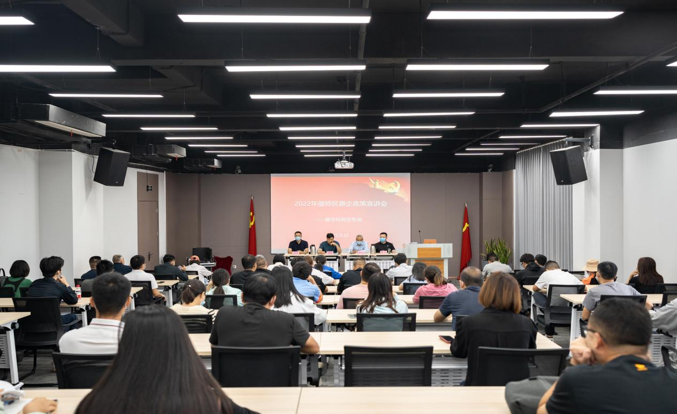

首先洛阳市工信局赵科长就创新型中小企业评价标准（三类六个指标）、省级专精特新中小企业认定标准（满足四项条件加评价指标）、国家级专精特新“小巨人”企业认定标准（专、精、特、新、链、品六方面指标）为大家进行了细致讲解，他提醒与会企业平时注意各类数据收集，对照标准找差距，为申报工作提前做好准备。

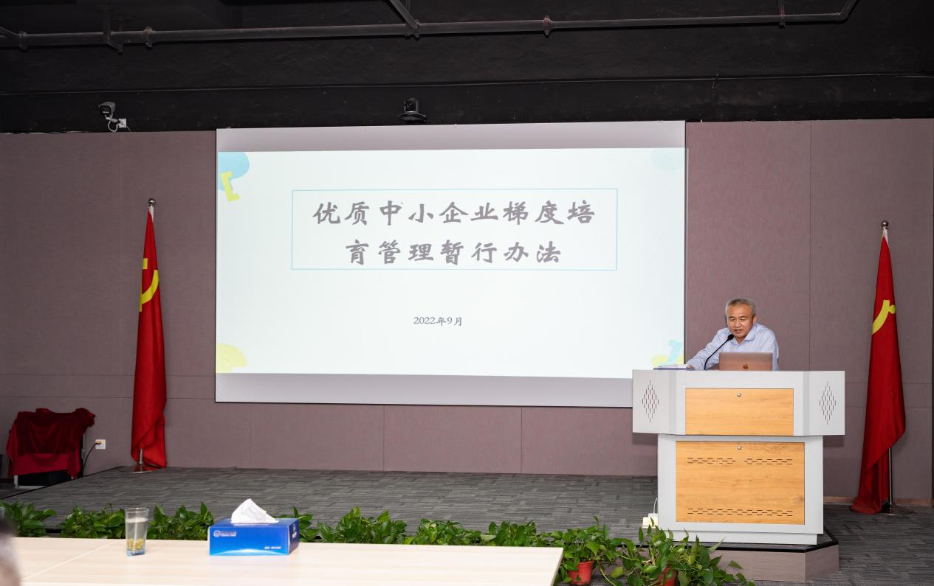

洛阳沃克网络科技有限公司周方老师从观大势、忆往昔、察时局、找方法、谋未来五大方面就数字化为大家进行了生动、风趣的讲解。他从黑天鹅、灰犀牛的故事入手，告诉与会企业负责人在巨大的不确定性中，什么是我们可以抓住的主线，传统企业数字化转型中存在的两大问题和数字化建设的步骤以及数字化转型到底能为企业带来什么。

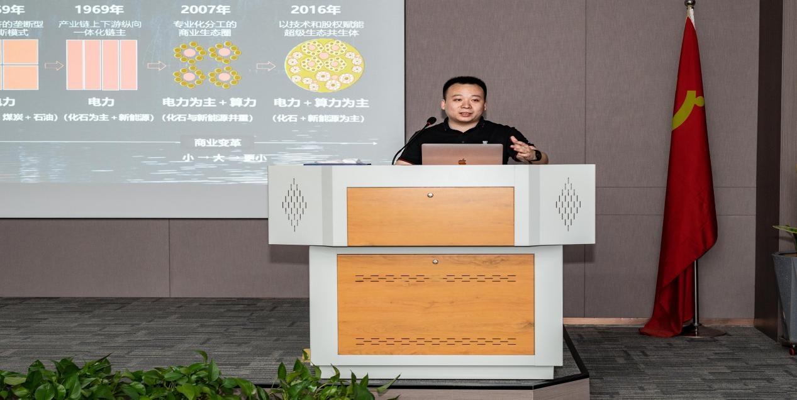

偃师区工信局副局长杨晓锋同志最后指出：数字经济发展已是大势所趋，在产业数字化转型升级的浪潮下，各位参会的企业一定要加强学习，抓住机遇，激发自身潜能，尽快开启数字化转型道路，提升发展质量和企业核心竞争力，以创新实现更大的突破，踏着坚定的步伐走出高质量发展之路；各企业要在争创优质中小企业上下功夫，实施企业梯度培育发展。他最后强调：与会企业一定要在惠企政策方面加强学习，读懂弄清各级出台的惠企政策，做到知晓政策，应享尽享。



**报：**市“万人助万企”活动领导小组办公室

**送**：区“万人助万企”活动领导小组组长、副组长

**发**：领导小组成员单位、各工作组、各镇（街道）

电话：0379-63088789 邮箱：[ysqldxzbgs@163.com](mailto:ysqldxzbgs@163.com)